Objectifs :
- Produire un élément de logiciel en langage similaire au C en adoptant une démarche algorithmique
- Mettre en œuvre un outil de développement
- Mettre en œuvre les ressources de la carte cible Arduino, à microcontrôleur ATMEL

Pré-requis :
- Bases de l’algorithmie
- Bon sens
- TP1_Arduino

Matériel nécessaire :
- PC équipé de l’environnement Arduino (sur le disque C:)
- Carte Arduino + câble USB
- Carte Potentiomètre, carte TSOP_RGB

Phase | Travail à effectuer
1 : Entrée Analogique :  Attention : prendre l'habitude de commenter ses programmes. | Créer un Programme qui lit la valeur de la tension présente sur le curseur d'un potentiomètre relié à l’entrée analogique A5 et qui affiche la valeur du résultat de conversion dans la fenêtre du moniteur série (suivant l'algorithme ci-dessous).  Début  Définir la broche A5 comme une constante de type entier ;  Définir une variable "N_A5" de type entier pour le résultat de la conversion ;  //Initialisation  Initialiser le moniteur série ;  // Fonction principale  Répéter indéfiniment  début  Lire la valeur de N_A5 ;  Afficher la valeur de N_A5 sur le moniteur série ;  Attendre une seconde ;  fin répéter  Fin  - Mettre en œuvre en reliant les extrémités du potentiomètre aux bornes Gnd et +5V, le curseur à l'entrée A5.
2 : Formatage avec "map( )" | Compléter l'algorithme précédent pour utiliser une fonction de formatage du résultat de conversion dans une variable "V_Pot" de 0 à 5000 mV, Afficher à la fois N_A5 et V_Pot. Compléter le programme N°1, sauvegarder sous un autre nom et mettre en œuvre.
3: Mise en œuvre d'une PWM | Compléter l'algorithme N°2 pour commander en plus l'allumage d'une led branchée entre la sortie 3 et la masse, l'éclairement étant proportionnel à la valeur de V_Pot. Compléter le programme N°2 et mettre en œuvre en utilisant une des leds de la maquette RGB ( Kc à la masse et broche 3 sur G par exemple)
4: Synthèse | Objectif :  On se propose maintenant de simuler le fonctionnement d'un indicateur de température de robinet d'eau chaude suivant le cahier des charges suivant :  Si la température de l'eau est inférieure à 30°C alors on allume une led verte.  Si la température de l'eau est comprise entre 30 et 40°C on allume une led jaune.  Si la température est supérieure à 40°C on allume une led rouge.  Chaque degré entraîne une variation de 0,1V.  Travail à effectuer :  Construire l’algorithme correspondant, écrire le programme et tester en utilisant les leds de la maquette RGB ( commandées par des niveaux bas, les anodes reliées au +5V),  La commande des leds s'effectue grâce aux broches 9, 10 et 11 de l'arduino. Le curseur du potentiomètre est toujours relié à la broche A5.  PS : il est possible d'utiliser plusieurs structures ( if...else, switch...case)  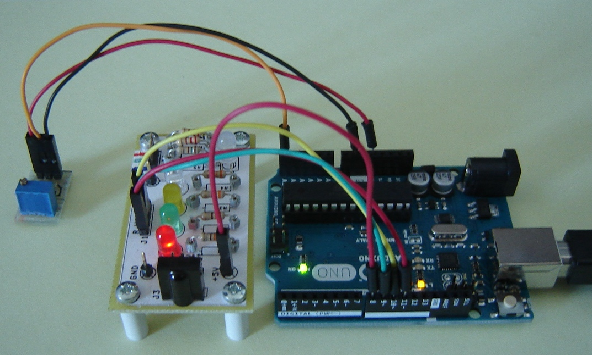
5: Bonus | - Piloter la led rouge par un signal PWM pour que l'intensité d'éclairement augmente avec la température.  - Remplacer les 3 leds par la led RGB de la maquette en faisant varier progressivement la couleur de cette dernière du vert au rouge...

